**Solens diameter og dagens længde**

**Formål:**

Ved hjælp af et rør med et lille hul i den ene ende, skal Solens størrelse og Jordens rotations tid bestemmes.

**Teori:**



Figur 1: Trekant dannet af diameteren på Solen

og afstanden fra Solen til Jorden

Beregning af Solens diameter:

Ved hjælp af trekanten dannet af diameteren af Solen og afstanden til Jorden, og trekanten imellem hullet i røret og billedet af solen på papiret (se figur 3), kan diameteren beregnes.



Figur 2: To ligebenede trekanter med samme forhold

Forholdet imellem afstanden til Solen og længden, l og R, er det samme som forholdet imellem Solens diameter og diameteren af pletten på papiret, x og d. Afstandene kan tilnærmes længden af benene i trekanten, da vinklen imellem benene er meget lille.

$$\frac{d}{x}=\frac{R}{l}$$

Ved at gange med diameteren af pletten på papiret, x, på begge sider, kan Solens diameter, d, isoleres:

$$d=x∙\frac{R}{l}$$

Afstanden til Solen $R≈150.000.000.000 m$

Beregning af døgnets længde:

I løbet af tiden, t, har solen flyttet sig stykket y på en cirkel med radius l, denne radius svare til rørets længde. Et udsnit af cirklen ses til venstre på figur 4. Hele cirklens omkreds er $2∙π∙l$ svarende til en vinkel på $360°$. Når lyspletten flytter sig stykket y, udgør vinklen for Solens bevægelsen på himlen, w, samme brøkdel af $360°$, som bevægelsen af pletten på papiret, y, udgør af hele omkredsen af cirklen.

$$\frac{w}{360°}=\frac{y}{2∙π∙l}$$

Ved at gange med $360°$ på begge sider kan vinklen for Solens bevægelsen på himlen, w, isoleres:



$$w=\frac{y}{2∙π∙l}∙360°$$

Figur 3: Vinkel bevægelse af Solen og lysplet

Beregning af tid for $1°$ bevægelse:

Det tager tiden t for Solen at bevæge sig w grader på himlen, derfor kan den tid det taget Solen at bevæge sig en grad beregnes som:

$$t_{1}=\frac{t}{w}$$

For beregning af Solens bevægelse en hel gang på himlen (også den del der ikke ses), skal der ganges med 360°.

$$t_{dag}=t_{1}∙360°$$

**Udstyr:**

Paprør, låg med lille hul, 2 elastikker, madpapir, 4 stykker tape, 1 kort stang, 1 lang stang, 2 fødder til stænger, 2 arme med holder til stænger.

**Opsætning:**

Røret placeret med det lille hul imod Solen, og med en vinkel således at lyset der passerer igennem hullet rammer papiret i den anden ende (skyggen af røret skal gøres så lille, at den er en cirkel/elipse i stedet for et rektangel). Lyspletten skal helst ramme i højre side af papiret (imod vest, da lyspletten bevæger sig modsat solen).

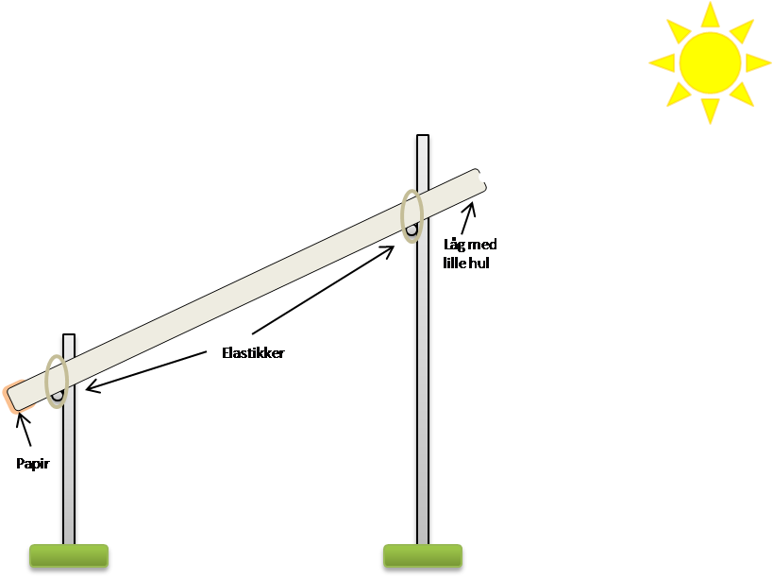

Figur 4: Forsøgsopstilling klar til brug

Efter der er lys igennem, gøres røret fast til de lodrette stænger, ved at sætte et elastikbånd omkring røret og de vandrette stænger.

**Målinger:**

Omridset af lyspletten tegnes og start tiden noteres. Der ventes imens man holder øje med at lyspletten stadig er på papiret (uden at røret bevæges). Inden lyspletten rammer kanten af papiret/røret, tegnes omridset igen og slut tiden noteres. Papiret tages af røret så diameteren af lyspletten og afstanden imellem lyspletter kan måles.

*Indsæt billede af papiret med tegning af lyspletter.*

|  |  |  |  |  |
| --- | --- | --- | --- | --- |
| Måling nr. |  | 1 | 2 | 3 |
| Længden af røret [m] | l |  |  |  |
| Tid imellem tegning [s] | t |  |  |  |
| Diameter af lysplet [m] | x |  |  |  |
| Afstand imellem lyspletter [m] | y |  |  |  |

*Tabel 1: Målbare data*

**Databehandling:**

|  |  |  |  |  |
| --- | --- | --- | --- | --- |
| Måling nr. |  | 1 | 2 | 3 |
| Diameter af Solen [m] | d |  |  |  |
| Diameter af Solen ved opslag [m] |  | 1,392·109 | 1,392·109 | 1,392·109 |
| Vinkel for bevægelse [°] | w |  |  |  |
| Tid for 1o bevægelse [s] | t1 |  |  |  |
| Tid for et døgn (360o) [timer] | tdag |  |  |  |
| Tid for et døgn ved opslag [timer] |  | 24 | 24 | 24 |

*Tabel 2: Beregnede data*